TEST IZ GEOGRAFIJE!

Ime:_________________Priimek:_________________Ocena:_____________Št. točk:

Pri reševanju ti želim veliko uspeha!

1. Napiši vsaj 5 dejavnikov, ki vplivajo na rastlinstvo po svetu!
________________________________________________________________________

2. Zapiši primer za:
a.) HIGROFITA-
b.) KSEROFITA-
c.) MEZOFITA-

3. Dopolni!
Na svetu poznamo tri osnovne toplotne pasove:___________, ___________ in ___________, vendar poznamo še vmesne toplotne pasove:________________, ___________. V Tanzaniji in Keniji je razvit___________. Zaradi geografske širine bi pričakovali, da je tukaj ekvatorialno podnebje, vendar je zaradi______________ tukaj___________podnebje.

4. Poveži količino padavin s podnebjem, za katerega je značilna!
EKVATORIALNO 500- 1000 mm
TROPSKO POLSUHO 1500- 2000 mm
SREDOZEMSKO manj kot 1000 mm
SUBTROPSKO VLAŽNO 0- 250 mm
OCEANSKO 1000- 1500 mm

5. Kakšno rastje je tajga, kako jo še drugače imenujemo in kje je pogosto?
________________________________________________________________________

6. Obkroži pravilne trditve, nepravilne pa popravi!
a.) Robna morja ležijo na robu kontinentov
b.) Tsunamijem pravimo tudi potresni valovi
c.) Mrzli morski tokovi prinašajo vlažen zrak
d.) Največji onesnaževalec voda je kmetijstvo
e.) Ločimo: enostavni, mešani, kombinirani rečni režim
f.) Poznamo 5 oceanov

7. Kakšna je razlika med džunglo in tropskim gozdom?
________________________________________________________________________

8. Razloži pojme:
RAZVODNICA
RAZVODJE
VILIČENJE
POVODJE
POVIRJE

9. Katera reka v Sloveniji je znana po tem, da ima kot edina slovenska reka kombinirani rečni režim?
________________________________________________________________________

10. Zapiši primer:
a.) JEZERA BREZ PRETOKA
b.) VGLOBLJENEGA JEZERA

11. Kakšen je pomen mokrišč?
________________________________________________________________________________________________________________________________________________

12. Poglej sliko in odgovori na vprašanja:

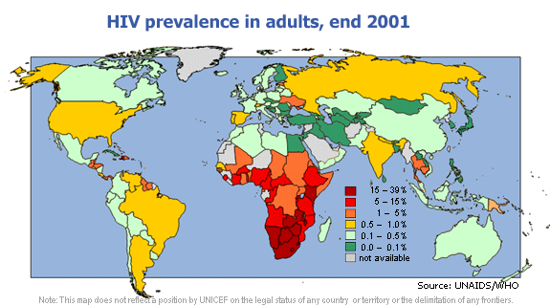
- Kje je stopnja ogroženosti največja?
- Katera celina za zdaj še ni preveč ogrožena?
- Napiši vzroke za tako razširjenost te smrtonosne bolezni!

13. Kje v svetu je največja nataliteta in kje moraliteta?
________________________________________________________________________

14. Zapiši 3 države, ki imajo zelo visok naravni prirast!
________________________________________________________________________

15. Oglej si sliko in označi!

- Kje je največ hindujcev?
- Kje je največ budistov?
- Označi tudi, kje so pogosti begunci (dovolj sta 2 državi)!
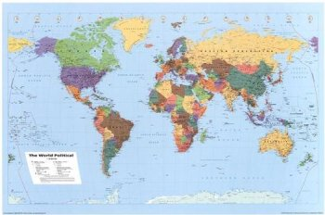

16. Glede na sliko odgovori na vprašanja!
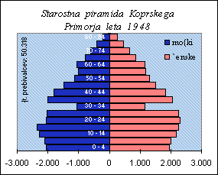
- Katerega prebivalstva je največ?
- Kaj slika sploh prikazuje?
- Ali lahko ta slika predstavlja razvito ali nerazvito pokrajino in zakaj?

17. Naštej terciarne ekonomske dejavnike!
________________________________________________________________________

